Раздел долгосрочного планирования: 9.3 Химические элементы в организме человека
Школа: КГУ «Узункольская общеобразовательная школа №1 отдела образования Узункольского района» Управления образования Костанайской области
Дата: Ф.И.О. учителя: Райляну И.Н.
класс: 9 Б класс Участвовали: Не участвовали:
Тема урока: | Химический состав организма человека. Макроэлементы, микроэлементы и их значения
Учебные цели, достигаемые на этом уроке: | 9.5.1.1 называть элементы, входящие в состав организма человека и объяснять их значение (О, С, Н, N, Ca, P, K, S, Cl, Mg, Fe);  9.5.1.2 исследовать типичный рацион питания жителей Казахстана и составлять сбалансированный рацион питания
Цель урока: | Все учащиеся, смогут назвать и показать основные химические элементы, входящие в состав организма человека; объяснить роль и значение макро- и микроэлементов; смогут составить типичный сбалансированный рацион питания жителей Казахстана.  Большинство учащиеся, прогнозируют последствия недостатка макро- и микроэлементов для здоровья человека.  Некоторые учащихся, должны уметь применять полученные знания при решении упражнений и задач на данную тему.
Критерии оценки: | - Называют элементы, входящие в состав организма человека.  - Определяют группы элементов и знают роль и значение макро- и микроэлементов.  - Смогут составить типичный сбалансированный рацион питания жителей Казахстана.  - Прогнозируют последствия недостатка и микроэлементов для здоровья человека.  - Умеют решатьхимические задачина расчетсодержания химических элементов в организме человека.
Языковые цели: | Макро- и микроэлементы, значение, источники, избыток и недостаток химических элементов, сбалансированный рацион питания.  Фразы для диалога:  Я думаю, что химические элементы…..  К микроэлементам относятся………  К макроэлементам относиться………  Используя слова закончите определение.
Привитие ценностей: | Ценности сохранения здоровья и соблюдения здорового образа жизни.
Межпредметная связь: | Биология.
Предшествующие знания: | Из курса биологии известно, человек является неотъемлемой частью живой природы, и человеческий организм состоит из химических элементов.
Ход урока

Этапы урока | Виды заданий, запланированных на уроке |  |  | Ресурсы
Начало урока | Создание коллаборативной среды.  Приветствие учащихся.  Деление на группы прием «Пазлы»  Деление на группы происходит по принципу пазлы учащиеся, которые собрали карточки с названием химического элемента.  Группа №1 - «Железо»,  Группа №2 - «Кальций»,  Группа №3- «Фосфор»  Мотивация.  Другого ничего в природе нет.  Ни здесь, ни там в космических глубинах.  Все – от песчинок малых до планет  Из элементов состоит единых.  С.П. Щипачёва |  |  | Карточки
Середина урока | Актуализация знаний на основе имеющихся знаний.  Активный метод прием «Секретный код»  Земля Природа Лес Животные  - Ребята как вы думаете, что это значит и какое отношение это имеет к уроку? (Человек – это часть живой природы)  Ребята давайте попробуем составить аналогичную схему для человека и с помощью определим этого определим новую тему нашего урока. (Используя знания с других предметов, учащиеся приходят к понятию «химический элемент»;  (Человек полезные ископаемые вещества химические элементы)  Определили новую тему и цель урока.  Ι.РАБОТА С ТЕКСТОМ В УЧЕБНИКЕ.  Форма работы: индивидуальная.  Активныйметод: прием «Пометки на картинке»  Задание1. Прочитайте в учебнике информацию о минеральном составе живого организма. Обозначьте на рисунке какие элементы содержатся в земной коре и в теле человека.  1.Содержание элементов в организме человека.  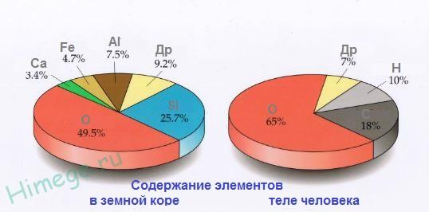  Формативное оценивание  Критерии Дескрипторы  1.Называют элементы, входящие в состав организма человека Расставляют элементы на рисунке Сравнивает содержание элементов в земной коре и в теле человека  Обратная связь. Резюме учителя «Комментарий».  ΙΙ.РАБОТА ПО КАРТОЧКЕ.  Форма работы: парная.  Активный метод: прием «Трехчастная таблица»  Задание 2. Изучите предложенную карту «Группы элементов по их содержанию в живых организмах». Определите группы элементов по их процентному содержанию в живых организмах. Какую роль играют макро- и микроэлементы?  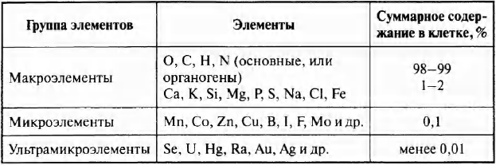  Формативное оценивание  Критерии Дескрипторы  2.Определяют группы элементов и знают роль и значение макро- и микроэлементов. Определяют макроэлементы. Определяют микроэлементы. Описывают роль и значение макро- и микроэлементов.  Обратная связь. Резюме учителя «Вопрос-ответ».  ΙII. РЕШЕНИЕ ПРИМЕРОВ и РАСЧЕТНЫХ ЗАДАЧ.  Форма работы: груповая.  Задание 4. Изучите материал последствия дефицита микроэлементов в организме человека.  Дефицит элемента Типичный симптом  Ca Замедление роста скелета  Mg Мускульные судороги  Fe Анемия, нарушение иммунной системы  Zn Повреждение кожи, замедление роста, замедление полового созревания  Cu Слабость артерий, нарушение деятельности печени, вторичная анемия  Mn Бесплодие, ухудшение роста скелета  Mo Замедление клеточного роста, склонность к кариесу  Co Злокачественная анемия  Ni Учащение депрессий, дерматиты  Cr Симптомы диабета  Si Нарушение роста скелета  F Кариес зубов  I Нарушение работы щитовидной железы, замедление метаболизма  Se Мускульная (в частности, сердечная) слабость  На основе данного материала по указанным симптомам определите дефицит микроэлемента в организме человека.  Группа 1. Пример1. У пациента отмечались: потеря массы тела, замедление роста волос и ногтей, ухудшение роста, дерматит. Кроме того, его темные волосы приобрели красноватый оттенок (марганец).  Группа 2. Пример 2. Больной жаловался врачу, что в последние несколько месяцев он наблюдает у себя увеличение щитовидной железы (йод).  Группа 3. Пример 3. Проблемой нехватки этого элемента врачи озаботились давно. В давние времена считалось, что это заболевание характерно для юных девушек. В ходу был даже такой термин «бледная немочь». Лица многих девушек в то далекое время действительно выглядели бледными. О каком элементе идёт речь? (железо).  Формативное оценивание по критериям  Критерии Дескрипторы  4. Прогнозируют последствия недостатка макро- и микроэлементов для здоровья человека. По данным симптомам определяют недостаток микроэлемента элемента в организме.  Обратная связь. Комментарии учеников и учителя  IV. ЗАДАНИЕ PISA  Химические элементы в окружающей среде и организме человека.  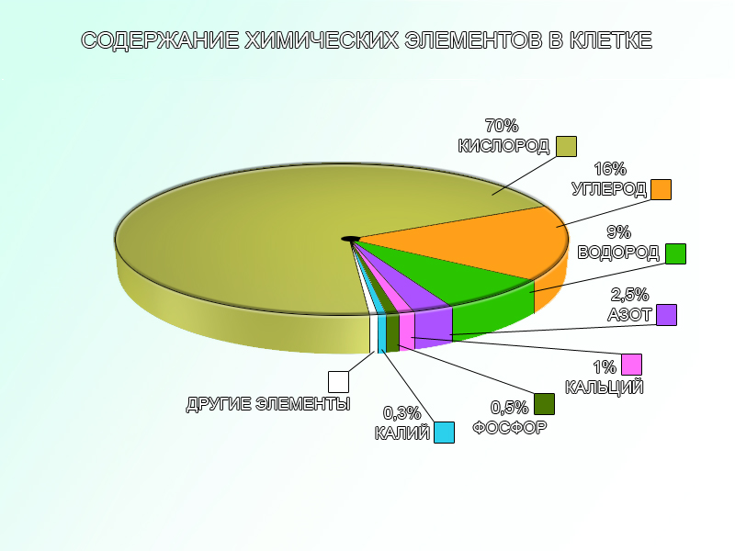  Рассматривая нахождение химических элементов на Земле, обычно принимают во внимание 3 сферы «неживой» природы: атмосферу гидросферу, литосферу и 4 сферу – биосферу. По Вернадскому «биосфера – это определённо организованная среда, переработанная жизнью и космическими излучениями, и приспособлена к жизни». В.И. Вернадский подчёркивал, что геохимические процессы и живые организмы образуют единый цикл. Он считал, что качественный состав химических элементов в земной коре и в живых организмах очень близок. Он предполагал, что в живом организме когда-нибудь будут найдены все химические элементы ПСХЭ. Сейчас установлено присутствие около 70 химических элементов в организме человека. Около ½ земной коры приходится на кислород, более ¼ - на кремний. В земной коре преобладают металлы, в живых организмах – неметаллы. На 8 элементов (кислород, кремний, алюминий, железо, кальций, натрий, калий, магний) – приходится 98% массы земной коры. На 6 элементов (углерод, водород, кислород, азот, фосфор, сера) – 97% массы организма.  Задание 1  Контекст Социальный  Область применения окружающая среда  Содержание знания о мире  Компетентности объяснение явлений с научной точки зрения  Тип вопроса сложный множественный выбор  Уровни 1  1.В организм человека входят около 65 химических элементов ДА\НЕТ  2. В земной коре преобладают неметаллы, в живых организмах – металлы ДА\НЕТ  3.По Вернадскому «биосфера – это определённо организованная среда, переработанная жизнью и космическими излучениями, и приспособлена к жизни» ДА\НЕТ  Задание 2  Контекст Социальный  Область применения окружающая среда  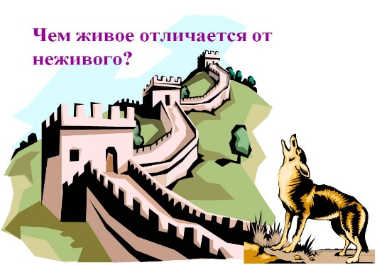  Содержание знания о мире  Компетентности объяснение явлений с научной точки зрения  Тип вопроса полный ответ  Уровни 2  Задание 3  Контекст Социальный  Область применения окружающая среда  Содержание знания о мире  Компетентности объяснение явлений с научной точки зрения  Тип вопроса полный ответ  Уровни 2  Вопрос:  - Ответьте, чем отличается процесс обмена веществ у живых организмов и в неживой природе?  Работа в группах  Группа 1.  ЗАДАЧА №1 «ЦИНК»  Оптимальная интенсивность поступления цинка в организм 15 мг/день, суточная потребность составляет 50 мг/сутки. Дефицит цинка может развиваться при недостаточном поступлении этого элемента в организм (1 мг/день и менее), а порог токсичности составляет 600 мг/день. В организм человека 99% цинка попадает с пищей. Особенно много цинка содержится в говядине, печени, устрицах (400 мг в 100 г продукта), пшеничных зародышах. Цинк поступает в растение в виде иона Zn2+ . Для лучшего усвоения цинка организмом необходимы витамины А и В6. Усвоению цинка препятствуют медь, марганец, железо и кальций. В организме взрослого человека содержится 3 г/70кг. Цинк можно обнаружить во всех органах и тканях:  мышцы кости ногти печень волосы  240 мг в 1кг 170 мг в 1кг 300 мг в 1кг 150 мг в 1кг 400 мг в 1кг  Ежедневно около 11 мг цинка выводится из организма, 5% из них выводится с мочой. В медицине цинксодержащий препарат сульфат цинка используется для лечения дефицита цинка, болезней кожи, волос, ногтей, цирроза печени, и при заживлении ран. Препарат не совместим с карбонатами, фосфатами, сульфитами – осаждение не растворимых солей цинка; с восстановленным магнием выпадает осадок цинка.  Вопросы к тексту:  1) Подсчитайте, сколько миллиграммов цинка поступает в организм; а) с продуктами питания; б) с другими источниками поступления ( например: с воздухом и т.д).  2) Вычислите, в каких процентах находится цинк в органах и тканях человека и запишите полученный результат в таблицу.  печень мышцы кости ногти волосы  3) Напишите электронную формулу иона цинка.  4) Как грамотно принимать цинксодержащие препараты? Напишите инструкцию по применению цинксодержащих препаратов. Воспользуйтесь заготовкой такой инструкции.  ОБРАЗЕЦ  ИСТРУКЦИЯ  по медицинскому применению препарата  Сульфат цинка  Показания к применению  Цинка сульфат применяют для лечения дефицита цинка, болезней кожи, волос, ногтей, цирроза печени и при заживлении ран.  Особенности применения препарата сульфата цинка  Не рекомендуется одновременное введение сульфата цинка с препаратами меди, марганца, железа и кальция, поскольку они тормозят усвоению организмом цинка. Не следует смешивать в одном шприце сульфат цинка с карбонатами, фосфатами, сульфитами: образуются нерастворимые соединения цинка. Для лучшего усвоения цинка организмом необходимо принимать препарат совместно с витаминами А и В6.  Комментарии:  Вопрос 1: а) умение работать с информацией в скрытом виде; б) умение привлекать известные знания для решения поставленной задачи.  Вопрос 2: а) представление информации в табличном виде;  Вопрос 3: а) умение использовать естественнонаучные знания для решения реальных жизненных ситуаций.  Вопрос 4: а) демонстрация предметных знаний;  б) создание собственного текста в заданном жанре.  Груцпа 2.  Задание: «Медь». Среднее содержание меди в человеческом организме: 150 мг/70 кг. В организм медь поступает в основном с пищей. В некоторых овощах и фруктах содержится до 230 мг % меди. Много меди содержится в морских продуктах, бобовых, капусте, картофеле, крапиве. Содержание меди в 100 г. огурцов составляет 8,4 мг. В желудочно-кишечном тракте адсорбируется до 95% поступившей в организм меди. В крови медь связывается с сывороточным альбумином (12-17%), аминокислотами (10-15%), транспортным белком (12-14%). Оптимальная интенсивность поступления меди в организм составляет 2-3 мг/сутки. Суточная потребность организма в меди-2 мг. Медьсодержащий препарат: при ожогах кожи фосфором ее обильно смачивают 5% -ным раствором сульфата меди.  Вопросы:  1. Сколько молей меди содержится в организме человека.  2. Вычислите, сколько граммов огурцов необходимо съедать ежесуточно для того, чтобы восполнить суточную потребность организма в меди. (Ответ: 23,8 г)  3. В минеральной воде обнаружены ионы железа(Fe3+), алюминия, хлорид- ионы, иодид- ионы, нитрат- ионы, сульфат- ионы, сульфит –ионы. Какие из них могут повлиять на доступность меди (Сu+) организму человека при приеме медьсодержащих препаратов и почему?  4.Представьте, что вы старший фармацевт и должны дать неопытному лаборанту задание приготовить 500 мл раствора сульфата меди, необходимого для смачивания обожженного фосфором кожи. Составьте карту-инструкцию приготовления раствора.  Группа 3.  Задание: «Марганец». Соединения марганца в основном поступают в организм с пищей. Много марганца содержится в ржаном хлебе, пшеничных и рисовых отрубях, сое, горохе, свекле (содержание марганца в 100 г. свеклы составляет 0,65 мг). Марганец поступает в растение в виде иона Мп2+. В теле человека содержится 2,2∙ 1020 атомов марганца. Среднесуточная потребность в марганце человека составляет 5-9 мг. Биоусвояемость марганца невысока, всего 3-5%. Оптимальная интенсивность поступления марганца в организм 5-9 мг/день; уровень, приводящий к дефициту, и порог токсичности оцениваются в 1 и 40 мг/день соответственно. В медицинской практике для промывания ран применяют раствор перманганата калия с w=0,5% (р=1 г/мл).  Вопросы:  1. Подсчитайте, сколько молей марганца содержится в организме человека.  2. Вычислите, сколько граммов свеклы необходимо съедать ежесуточно для того, чтобы восполнить суточную потребность (9 мг) организма в марганце. (Ответ: 1384 г)  3. Напишите электронную формулу иона марганца.  4. Для обработки ран вы должны приготовить раствор перманганата калия, а в наличии оказался 10 г. препарата. Какой объем раствора сможете приготовить из такого количества перманганата калия, если плотность раствора должна быть 1 г/мл.  Обратная связь:  Я выбрала данные задание так как: они направлены на развитие естественнонаучную грамотность учащихся. Целью данного направления является способность учащихся применять естественнонаучные знания и умения в реальных в реальных жизненных ситуациях. Решая данные задачи учащиеся смогут в будущем применить свои предметные знания в практике. |  |  | http://himege.ru/  https://neznaika.info/q/16390
Конец урока | Рефлексия – прием «Нарисуй свой мозг»  Учащиеся рисуют в тетрадях мозг и заполняют его словами, означающими освоенные ими на уроке знания.  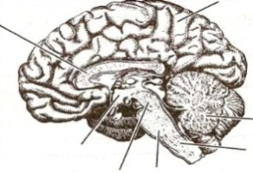  Домашнее задание: Подготовить небольшие сообщения о химических элементах, которые присутствуют в любом живом организме.
Дифференциация – как вы планируете максимально  поддержать ученика? Как  видоизмените задание способному ученику? |  | Оценивание – как планируете проверять знания учащихся? | Охрана здоровья и соблюдения техники безопасности
Дифференциация заданий.  Дифференциаиция по уровню мотивации.  Создание коллаборативной среды.  Учащиеся с сильной мотивацией выступают в роли экспертов.  Дифференциация по темпу.  Темп работы группы имеются задания для учащихся, которым требуется использовать больше сил и времени. |  | Оценивание по критериям.  Оценивание будет проводиться по результатам работы индивидуально, по парам и по группам с использованием формативного оценивания с применением дескрипторов.  Комментарий учеников «Две звезды и одно пожелание»  Рефлексия – прием «Нарисуй свой мозг» | Здоровьесберегающие технологии. Соблюдение техники безопасности.  Используемые активные виды деятельности.  Контроль осанки учащихся во время урока.  Учет возрастных особенностей.
Рефлексия по уроку.
Были ли цели урока реалестичными?
Все ли учащиеся достигли ЦО?
Если нет, то почему?
Правильно ли проведена дифференциация на уроке?
Выдержаны ли были временные этапы урока?
Какие отступления были от плана урока и почему?
Общая оценка

Какие два аспекта урока прошли хорошо ( подумайте как о преподавании, так и об обучении?)
1:

2:

Что могло бы способствовать улучшению урока ( подумайте как о преподавании, так и об обучении? )
1:

2:

Что я выявил (а) за время урока о классе или достижениях /трудностях отдельных учеников, на что необходимо обратить внимание на последующих уроках.

